**ANÁLISE COMPARATIVA DO USO DAS FERRAMENTAS DO MOODLE E GLOOGE CLASSROOM NAS AULA REMOTAS DURANTE A PANDEMIA DO CORONA VIRUS.**

Daniel César Anselmo Dorneles de Oliveira, João Batista Alves de Souza, Patrícia Rosa Aguiar

Instituto Federal de Mato Grosso do Sul – Ponta Porã - MS

[danielcesar020@gmail.com](mailto:danielcesar020@gmail.com), [joao.batista@ifms.edu.br](mailto:joao.batista@ifms.edu.br), [patriciarosa@iftm.edu.br](mailto:patriciarosa@iftm.edu.br)

Área/Subárea: Multidisciplinar. Tipo de Pesquisa: Científica.

**Palavras-chave:** Ensino-aprendizagem- Moodle – Classroom.

**Introdução**

Com o advento tecnológico, é notório que o processo de ensino nas escolas vem passando por modificações, onde os professores estão utilizando metodologias diferentes da maneira tradicional, principalmente, com a atual situação de pandemia do coronavírus (COVID-19). A partir do primeiro semestre de 2020, as aulas presenciais foram suspensas. Diante do contexto pandêmico as aulas passaram a ser transmitidas remotamente. Nesse período aumentou o uso dos Ambientes Virtuais de Ensino Aprendizagem AVEAs, entre eles se destacam-se o Moodle e o Google Classroom. Nesse contexto, com a utilização de novas plataformas de ensino, faz-se necessário uma comparação delas, a fim de demonstrar suas funcionalidades e melhor desempenho no processo de ensino e aprendizagem dos estudantes da rede federal de ensino.

**Metodologia**

No que se refere a metodologia da pesquisa, analisamos duas salas virtuais utilizadas por professores do Instituto Federal de Mato Grosso do Sul - IFMS e Instituto Federal do Triângulo Mineiro - IFTM. Na primeira etapa analisamos as principais ferramentas do Moodle, plataforma utilizada no IFMS campus Ponta Porã- MS.

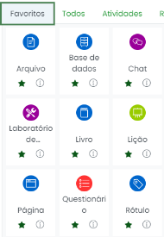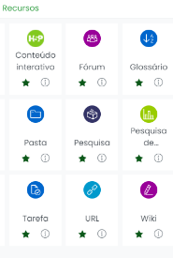

**Figura 1.** Ferramentas do Moodle -IFMS.

Num segundo momento analisamos as principais ferramentas do Classroom, plataforma de ensino usada no IFTM campus Patrocínio – MG durante as aulas remotas.

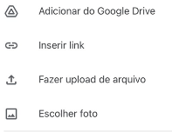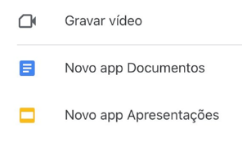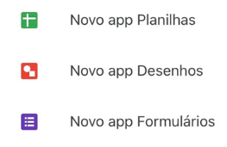

**Figura 2.** Ferramentas do Google Classroom – IFTM

Após a realização dessas análises, a próxima etapa será aplicar um questionário com estudantes e professores dos Institutos Federais de Ponta Porã e Patrocínio. O questionário será feito pelo Google forms, dividido em diversas perguntas sobre as plataformas moodle e Google classroom e enviado para os destinatários através de grupos de whatsapp para que os mesmos possam responder.

**Resultados e Análise**

Ferramentas Iguais: Uploads de arquivos; Inserções de link. Ferramentas Distintas: Gravações de vídeos ao vivo (Presente no google Classroom);

Conforme os dados obtidos na primeira etapa da pesquisarealizada para a comparação entre os dois AVEAs, juntamente com o orientador e a coorientadora percebemos que o Moodle quando comparado ao Classroom possuí uma quantidade maior de ferramentas e funcionalidades, porém, o Classroom apresenta maior facilidade de ser utilizado e possui uma interface bem mais intuitiva. Diante do exposto, ainda não possuímos dados consolidados da pesquisa com os estudantes e professores que utilizam as plataformas de ensino e aprendizagem. Essa análise será realizada na segunda etapa da pesquisa. Diante disso na próxima etapa serão aplicados questionários com professores e estudantes que utilizam os AVEAs Moodle no IFMS e Classroom no IFTM.

**Considerações Finais**

Através deste trabalho, com as devidas análises das duas plataformas de Ensino-aprendizagem do IFMS e IFTM, espera-se identificar o melhor desempenho, acessibilidade e usabilidade pelos professores e estudantes da Rede Federal de Ensino dos AVEAs Moodle e Classroom.

**Referências**

FERRI, J. T. Classroom ou Moodle: verificação e comparação da efetividade de ambas as ferramentas no apoio ao ensino presencial para cursos técnicos. Monografia (Especialização em Informática Instrumental) – UAB/Universidade Federal do Rio Grande do Sul, Porto Alegre, 2019. Disponível em: https://lume.ufrgs.br/handle/10183/197596. Acesso em: 06 de set. 2021.

Moodle recursos. Disponível em: https://docs.moodle.org/311/en/Features. Acesso em: 06 set. 2021.

Suporte do Classroom. Disponível em: https://support.google.com/edu/classroom#topic=6020277. Acesso em: 06 set. 2021